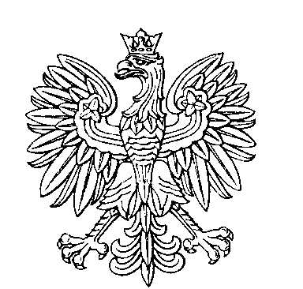

OBWODOWA KOMISJA WYBORCZA NR 1
w gminie Stare Miasto

SKŁAD KOMISJI:
Przewodniczący Wioleta Wojciechowska-Dolna

Zastępca Przewodniczącego Monika Kosmalska

CZŁONKOWIE:
Klaudia Monika Andrzejak  Marcin Gmachowski  Wiesława Olejniczak  Alicja Wiśniewska | Barbara Błaszczyńska  Katarzyna Kaczmarek  Andrzej Trocha

OBWODOWA KOMISJA WYBORCZA NR 2
w gminie Stare Miasto

SKŁAD KOMISJI:
Przewodniczący Jolanta Anna Sobczak

Zastępca Przewodniczącego Anna Katarzyna Olejniczak

CZŁONKOWIE:
Anna Bugno  Barbara Maria Leśniewska  Zofia Jadwiga Sokół  Katarzyna Paulina Trafna | Borys Kamiński  Marika Noskowiak  Ryszard Marian Szopa

OBWODOWA KOMISJA WYBORCZA NR 3
w gminie Stare Miasto

SKŁAD KOMISJI:
Przewodniczący Joanna Gruszecka

Zastępca Przewodniczącego Janina Kostrzewa

CZŁONKOWIE:
Andrzej Cieślak  Roksana Magdalena Hybś-Radecka  Przemysław Piaseczny  Paulina Suberska  Krystyna Trocha | Adrian Gradecki  Borys Maciej Leśniewski  Natalia Robak  Anna Katarzyna Sułkowska

OBWODOWA KOMISJA WYBORCZA NR 4
w gminie Stare Miasto

SKŁAD KOMISJI:
Przewodniczący Marta Ficner

Zastępca Przewodniczącego Tomasz Gradecki

CZŁONKOWIE:
Iwona Janiak  Liliana Marta Klimkowska  Maria Magdalena Szafran-Pingot | Barbara Kaźmierczak  Anna Szafran

OBWODOWA KOMISJA WYBORCZA NR 5
w gminie Stare Miasto

SKŁAD KOMISJI:
Przewodniczący Przemysław Szafran

Zastępca Przewodniczącego Paweł Roman Kwieciński

CZŁONKOWIE:
Marek Witold Grabiński  Agnieszka Cecylia Kałużna  Marlena Michalak  Jacek Wojciechowski  Wioleta Zioło | Agnieszka Gradecka-Oblizajek  Emilia Matuszak  Joanna Aleksandra Przybyła  Barbara Zawal

OBWODOWA KOMISJA WYBORCZA NR 6
w gminie Stare Miasto

SKŁAD KOMISJI:
Przewodniczący Jerzy Józef Rzepecki

Zastępca Przewodniczącego Karolina Szafran

CZŁONKOWIE:
Patrycja Bródka  Zofia Kostańska  Paweł Michalak  Jolanta Iwona Stuczyńska | Krzysztof Bugno  Jerzy Józef Leśniewski  Łukasz Piasecki

OBWODOWA KOMISJA WYBORCZA NR 7
w gminie Stare Miasto

SKŁAD KOMISJI:
Przewodniczący Monika Gromada

Zastępca Przewodniczącego Beata Tomaszewska

CZŁONKOWIE:
Monika Dorota Bartczak  Kazimierz Kuźniacki  Dominik Szafran | Urszula Regina Kolska  Paulina Rzewska

OBWODOWA KOMISJA WYBORCZA NR 8
w gminie Stare Miasto

SKŁAD KOMISJI:
Przewodniczący Justyna Tomczak

Zastępca Przewodniczącego Daniel Ryszard Rzepecki

CZŁONKOWIE:
Joanna Cegielska  Karina Kwiecińska  Oskar Adam Radke  Anna Zielke | Natalia Czaplicka  Anita Piasecka  Małgorzata Szabelska

